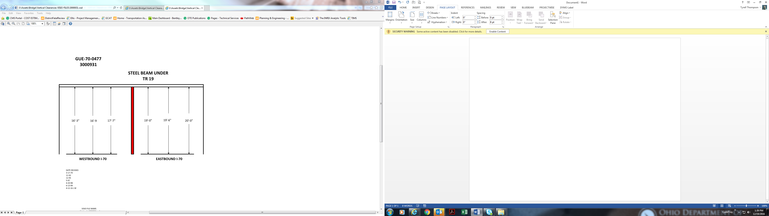

Date Revised: 3-17-70

11-92

12-95

5-97

4-20-1998

6-13-1999

4-12-2016

19’-0” 19’-6” 20’-0”

16’-3” 16’-9” 17’-7”